Colegio Señor de Mailín
DIEGEP Nº 3265
DISTRITO DE MALVINAS ARGENTINAS
San Pedro 465 (1613)
Villa de Mayo - Bs. As-
Tel/Fax: 011-4463 - 8461
____________________________________________________________________________________________
PLAN DE CONTINUIDAD PEDAGÓGICA

DOCENTE: Ibáñez Mónica L. CURSO: 4º
ÁREA: Matemática.
Hola chicas y chicos!!!! Espero estén bien y se sigan cuidando con las recomendaciones que nos hacen los especialistas. Mientras tanto seguiremos trabajando desde casa.
De compras
Florencia va a comprar al supermercado.

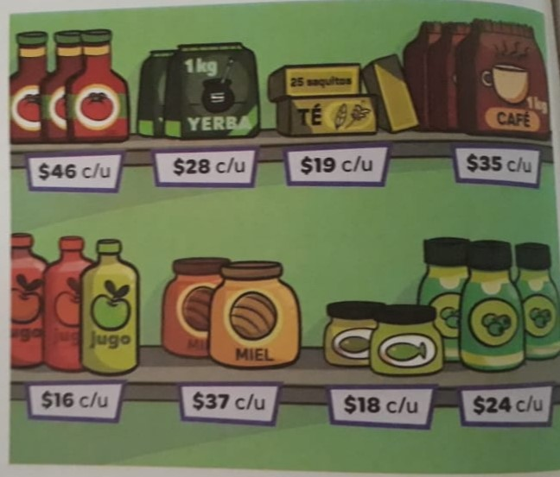

- Martín compra 3 botellas de jugo de frutas y 2kg de café. Paga con $150. ¿Cuánto le dan de vuelto?

- Lucas compra 10 cajas de 25 saquitos de té.

- ¿Cuánto paga?

- Escribí una cuenta que permita calcular la cantidad total de saquitos de té que compra.

- Escribí una cuenta que permita calcular el costo de 4kg de yerba.

- Nicolás compra dos artículos y para calcular cuánto paga hizo 2x28+3x37.

- ¿qué artículos compró?

- ¿Cuántas unidades de cada artículo compró?

- En el sector de gaseosas hay 2 góndolas con 5 estantes iguales en cada una. En cada estante entran 98 gaseosas. ¿Cuáles de estas cuentas permiten calcular la cantidad de gaseosas que hay en el sector?

- 5+98+2
- 5+98x2
- 2x5x98
- 2x5+98

- Para ordenar latas, se arman filas y columnas como se observa en la imagen.

- ¿Cuáles de estas cuentas permiten calcular la cantidad de latas de arvejas?

4+4+4+4
4x3
3+3+3+3
4+3
3x4
4+4+4+4
3+4

- Escribí una cuenta para calcular la cantidad de latas de pimienta.
- ¿Es cierto que la cantidad de latas de pimienta y de lentejas es la misma?
- ¿Se puede hacer una multiplicación para calcular la cantidad de latas de choclo? ¿por qué?

